花蓮縣108學年度玉里鎮德武國民小學
教學活動設計單
授課教師 | 黃鈺惠 | 學習  目標 | 探索台灣家庭型態的轉變
年級 | 六
教學領域 | 社會 | 學習表現 | - 培養閱讀與討論的精神。  2專注學習，參與分組討論.
教學單元 | 社會的變遷  (家庭型態的轉變)
教材來源 | 康軒出版60.61頁 | 學習內容 | 1.能說出台灣的家庭型態。  2.知道不同型態的家庭所可能遭遇的問題。
教學日期 | 108.11.15
學習活動 |  |  |  | 預期學生經驗 | 時間 | 評量方式
- 引起動機:調查班上學生的家庭狀況，讓學生和課文所提到的各種家庭型態作比較指導學生尊重不同類型的家庭。  - 閱讀與討論：學生閱讀課本60.61頁(解說課文圖片家庭型態。並討論下列問題  - 家庭具備什麼功能？  - 台灣現今主要家庭型態為何？  - 何謂隔代教養家庭？出現的原因可能為何？  - 何謂單親家庭？出現的原因可能為何？  - 何謂異國婚姻家庭？出現的原因可能為何？  - 分組討論:分2組指導學生討論隔代教  養家庭、單親家庭、異國婚姻家庭可能面臨的難題，以及我們可以給予的協助方式。  四、綜合:由於社會的變遷，台灣的家庭型態日趨多元，每一種家庭型態都可能面臨不同的難題，我們應尊重，政府亦應制定相關政策，給予適當協助。 |  |  |  | 學生聆聽  學生聆聽  彼此能表達意見、溝通及分享心得。  能尊重不同看法  播放影片加強認知  分享心得。  能尊重不同看法，重視團隊合作。 |  | 口頭發表  態度  觀察  口頭發表  討論  口頭發表  習作

花蓮縣108學年度德武國民小學
公開授課同儕學習活動照片(108/11/15/下午14:00~14:40）
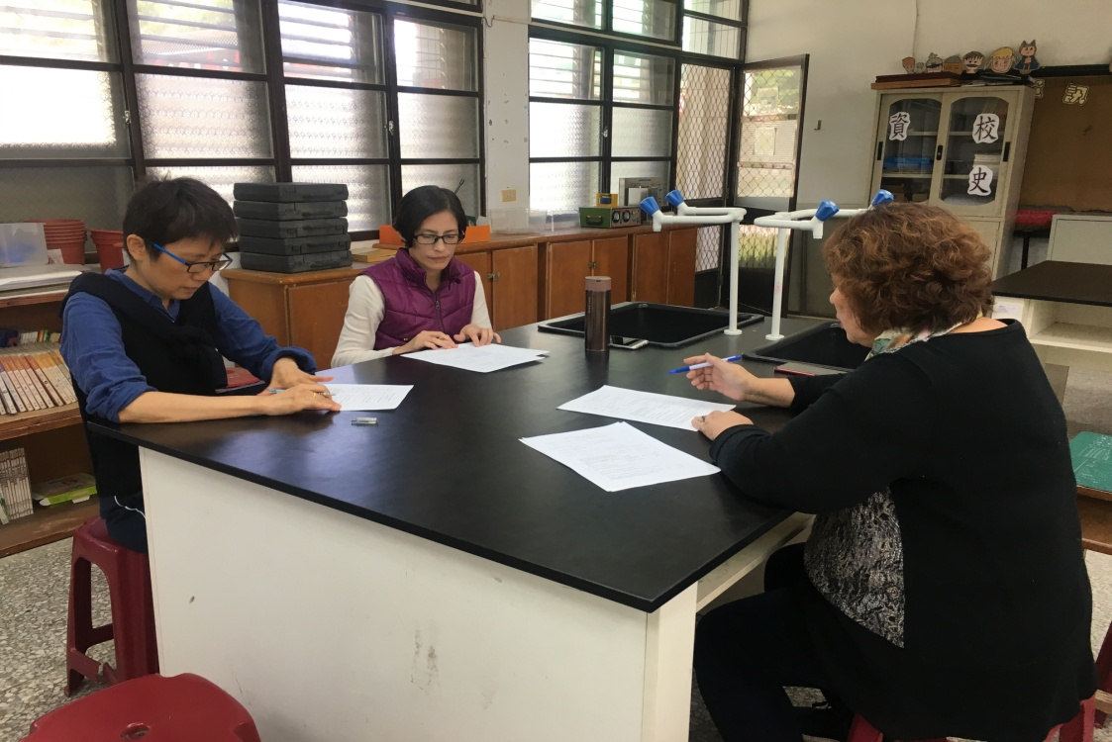

公開授課前會議 日期：108/11/13上午10:05~10:30

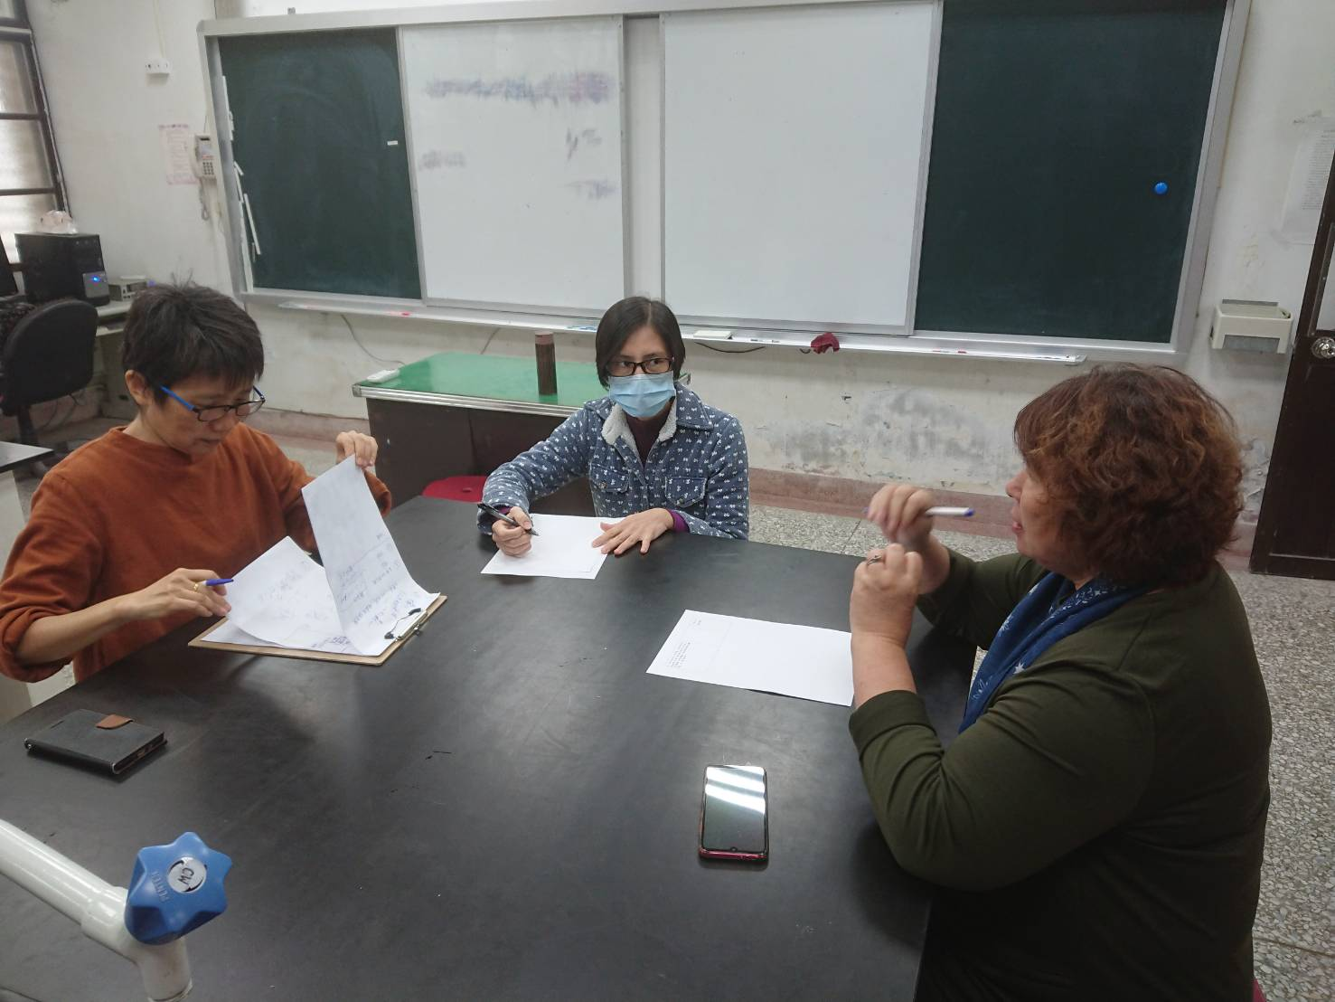

公開授課後回饋會議 日期：108/11/19上午10:05~10:30

公開授課同儕學習活動照片
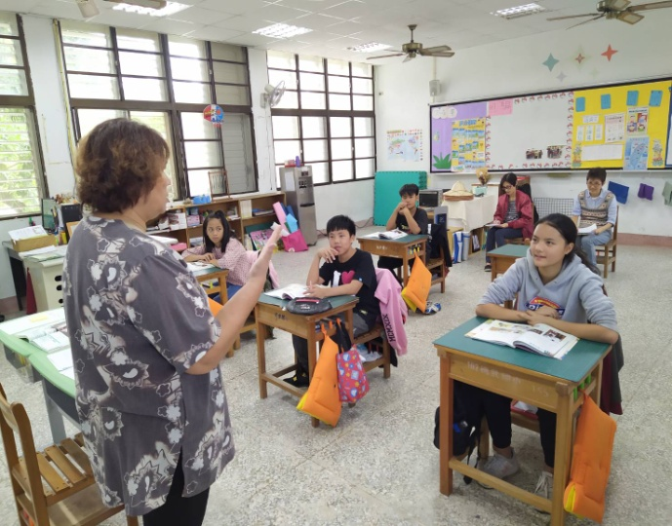 | 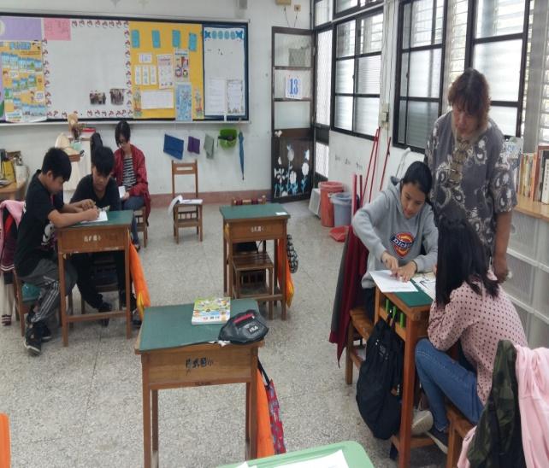
公開授課學習活動(引起動機) | 公開授課學習活動(分組討論)
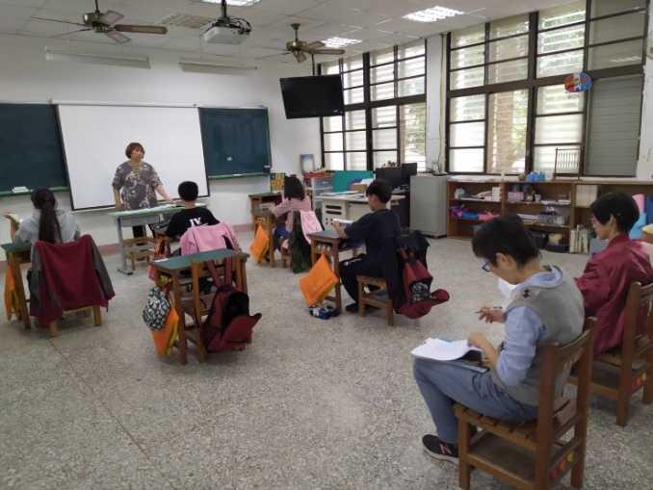 | 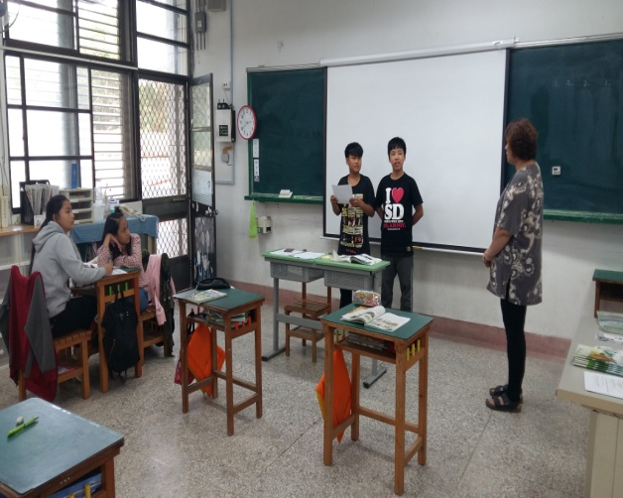
閱讀與討論 | 討論分享
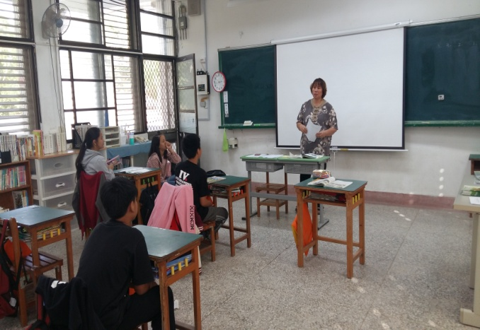 | 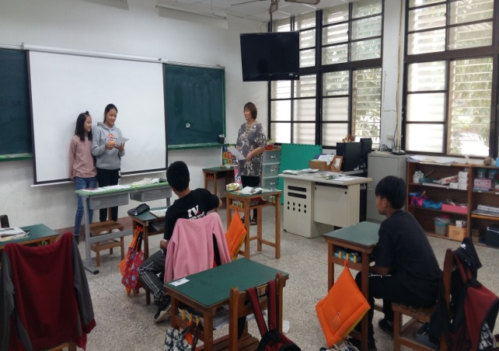
綜合 | 討論分享

花蓮縣108學年度德武國民小學
教師公開授課自評表
觀課教師 | 周佳信.古曉嵐 | 觀課日期 | 108年11月15日
授課教師 | 黃鈺惠 | 教學年/班 | 六甲
教學領域  教學單元 | 社會的變遷(探索台灣家庭型態的轉變)
學習內容 | - 培養閱讀與討論的精神。  - 知道不同型態的家庭所可能遭遇的問題。
檢視教案與實際教學  不同之處 | 不同之處 | 可能原因與調整策略
 | 學生問與答有稍偏離主題，因此時間有拖延現象。 | 1.在學生提出問題時教師要技巧性回答並要及時拉回主題。  2.分組討論時間可以再加長，讓學生能多思考。
學習目標  達成情形 | 能了解台灣家庭的型態
授課者  自我省思 | 學生問與答有稍偏離主題及時間控管上有待改善。
未來  精進策略 | 教案設計時有分組討論課程，應該時間可再加長讓學生有思考的空間，學生分享時，教師能多一點的提示與參考。

